 | LUNDI  3nov | MARDI  4nov | MERCREDI  5nov | JEUDI  6nov | VENDREDI  7nov
Matin  10h30  Salle de réunion | EMMA  CAFE+ REVUE DE PRESSE     | 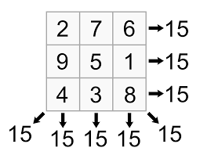  Carre magique | Office religieux  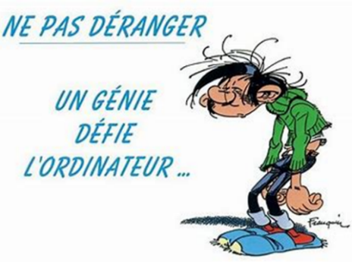 | 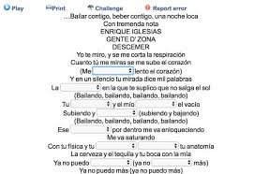  Compléter les paroles | 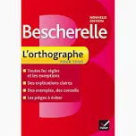  le bescherelle
 | 12h  Repas  Midi | 12h  Repas  Midi | 12H  REPAS  MIDI | 12H  REPAS  MIDI | 12H  REPAS  MIDI
Après midi  14h30  PETITE SALLE A MANGER | CINEMA   | 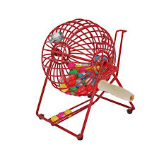  Loto  Présences bénévoles | Activité Manuelle    (Présence bénévoles) | Médiation animale   | 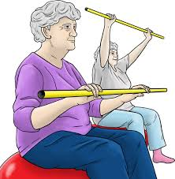  Motricité et éveil moteur

 | LUNDI  10 nov | MARDI  11nov | MERCREDI  12nov | JEUDI  13nov | VENDREDI  14nov
Matin  10h30  Salle de réunion | EMMA  CAFE+ REVUE DE PRESSE | JOUR FÉRIÉ | Office religieux  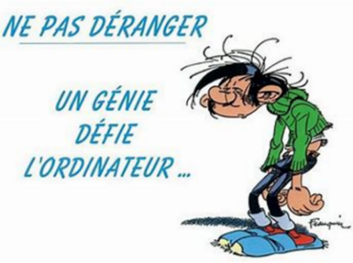 | 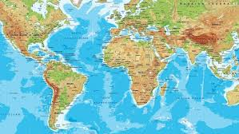  Quizz autour du monde |   Les disparus du Larousse
 | 12h  REPAS  MIDI | 12h  REPAS  MIDI | 12H  REPAS  MIDI | 12H  REPAS  MIDI | 12H  REPAS  MIDI
Après midi  14h30  PETITE SALLE A MANGER | CINEMA | JOUR FÉRIÉ | Activité Manuelle  (Présence bénévoles) | 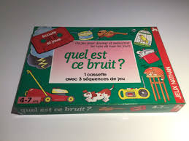  Boite à son | Chorale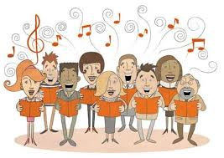

 | LUNDI  17nov | MARDI  18nov | MERCREDI  19nov | JEUDI  20nov | VENDREDI  21nov
Matin  10h30  Salle de réunion | EMMA      CAFE+ REVUE DE PRESSE | 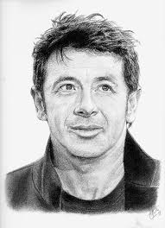  Vie d’acteur | Office religieux  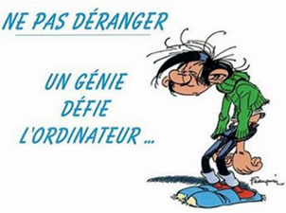 | 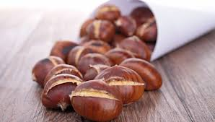  Préparation beaujolais nouveaux et châtaignes | 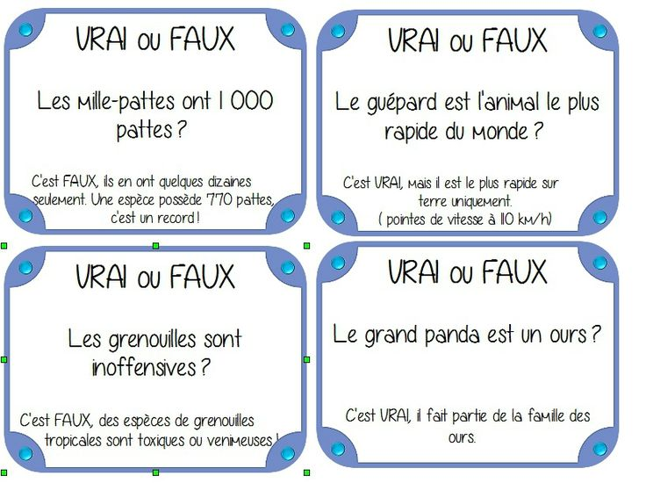  Vrai ou faux
 | 12h  REPAS  MIDI | 12h  REPAS  MIDI | 12H  REPAS  MIDI | 12H  REPAS  MIDI | 12H  REPAS  MIDI
Après midi  14h30  PETITE SALLE A MANGER | CINEMA  En chambre  (Présence bénévole) | 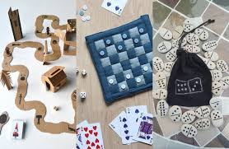  Jeux de société  Présences bénévoles | Activité Manuelle  (Présence bénévoles) |   Décoration de noël pour l ehpad présences bénévoles | 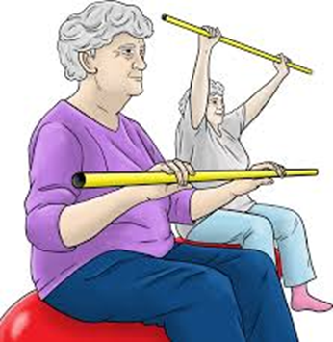  Eveil moteur motricité

 | LUNDI  24nov | MARDI  25nov | MERCREDI  26nov | JEUDI  27nov | VENDREDI  28
Matin  10h30  Salle de réunion | EMMA  CAFE+ REVUE DE PRESSE | 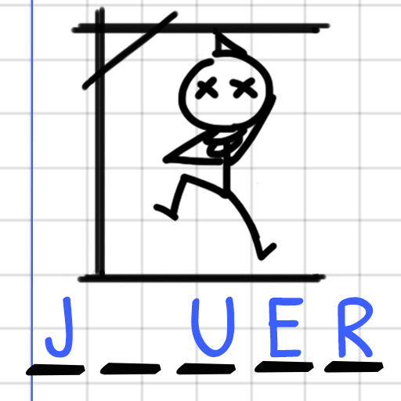  Le pendu | Office religieux | 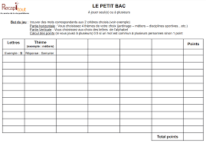  Jeux du Bac |   Animatrice rdv a l’extérieur
 | 12h  REPAS  MIDI | 12h  REPAS  MIDI | 12H  REPAS  MIDI | 12H  REPAS  MIDI | 12H  REPAS  MIDI
Après midi  14h30  PETITE SALLE A MANGER | CINEMA | Anniversaires  AVEC ECLAT DE VOIX  (Présence bénévole)  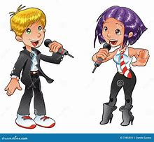  sence | Activité Manuelle  (Présence bénévoles) | 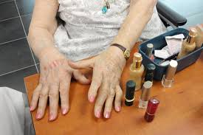  Esthétiques | 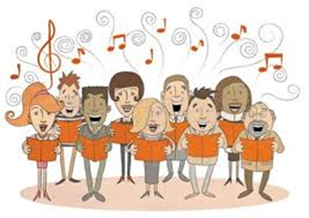  Chorale

